Universidad Nacional Rosario Castellanos
Licenciatura en Ciencia de Datos para Negocios
Unidad Académica Chalco
Tercer semestre · Semestre 2026-2

Problema prototípico: Bacheo inteligente y priorización urbana
SIPA
Sistema Inteligente de Priorización Asfáltica

Contabilidad Financiera · Incidente crítico
Contingencias por daños viales en el Estado de México
Valor esperado de las reclamaciones y provisión NIF C-9 al 31 de diciembre

# | Integrantes del equipo
1 | Sandra Luna Altos
2 | Joshua David Aquino
3 | Rebeca Jaimes Cruz
4 | Ithan Felipe Santiago

Dato
UCA | Contabilidad Financiera (LCDN3CON8)
Docente | Yesenia Biffano Rodríguez
Grupo | 302
Fecha de entrega | 19 de noviembre de 2026 (paso 1)

1. El incidente crítico
Cuando un bache daña un vehículo o provoca un accidente, la persona afectada puede reclamar al Estado o al municipio la reparación del daño. En el Estado de México esto lo regula la Ley de Responsabilidad Patrimonial para el Estado de México y Municipios: la responsabilidad es objetiva y directa, y las indemnizaciones se pagan con cargo al presupuesto de la dependencia responsable. Si la autoridad la niega, la persona puede demandar ante el Tribunal de Justicia Administrativa del Estado de México (TRIJAEM).
Se pide (1) analizar los reportes para estimar cuántas reclamaciones con sustento legal hay y qué tan graves son, multiplicar los casos viables por su costo histórico y obtener con un modelo de valor esperado la probabilidad de que se conviertan en salida de efectivo; y (2) convertir el resultado en la provisión que exige la NIF C-9 al 31 de diciembre.
Dos territorios. SIPA trabaja en dos niveles. El nivel operativo, que decide qué bache atender primero, se probó en la Ciudad de México porque ahí hay datos abiertos de baches georreferenciados. Este documento corresponde al nivel financiero: estima para todo el Estado de México, la región de la UNRC Chalco, cuánto le cuestan al erario los baches que no se atienden. No encontramos una base pública de baches del Edomex con ubicación exacta, por eso el análisis se hace por municipio.

2. Fuentes de datos del Estado de México
Fuente | Qué aporta | Uso en el modelo
INEGI, ATUS 1997-2023 (datos abiertos) | 963 accidentes en el Edomex (2010-2023) cuya causa es «mala condición del camino», con municipio, gravedad, heridos y muertos | Volumen y gravedad de los casos mayores
INEGI, Vehículos de motor registrados 2023 | 9,988,109 vehículos en los 125 municipios | Escalar las reclamaciones menores a cada municipio
Programa de Metepec (Milenio, 2024) | ≈ 200 reportes de daños por bache, 37 dictámenes positivos, pago de hasta $10,000 | Tasa de reclamación y probabilidad de que proceda (18.5 %)
Ley de Responsabilidad Patrimonial del Edomex, art. 18 | Daños personales y muerte se indemnizan con la Ley Federal del Trabajo; daño moral con tope de 10,000 UMA | Tabulador legal de lesiones y muerte
Enunciado de la docente / iniciativa del Congreso (El Universal, 2024) | Daños ordinarios de $3,000 a $40,000; reparación de auto de $2,000 a $20,000 | Rango del costo de los casos menores
AMIS (Publimetro, 2024) | Colisión promedio $15,000-$28,000; daños mayores $100,000-$150,000 | Costo de los accidentes con solo daños
TRIJAEM, informe 2021 | 2,909 sentencias, 81 % favorables a la ciudadanía | Probabilidad de que un juicio por accidente grave prospere

Nota. Fuentes consultadas sin cifras utilizables: el portal de sentencias del TRIJAEM (las sentencias públicas revisadas no eran de baches), la Cuenta Pública estatal (la partida 3961 «Otros gastos por responsabilidades» no separa los daños viales) y la Junta de Caminos (no publica estadística de reclamaciones). Se propone pedir por SAIMEX el registro de indemnizaciones que el artículo 9 de la ley obliga a llevar a cada dependencia.

3. Paso 1: reclamaciones viables y su gravedad

3.1 Accidentes por mala condición del camino
Año | Sólo daños | No fatal | Fatal | Total | % de los accidentes
2015 | 13 | 1 | 0 | 14 | 0.12 %
2016 | 2 | 1 | 0 | 3 | 0.02 %
2017 | 6 | 0 | 1 | 7 | 0.05 %
2018 | 31 | 1 | 0 | 32 | 0.22 %
2019 | 43 | 8 | 1 | 52 | 0.30 %
2020 | 46 | 23 | 0 | 69 | 0.41 %
2021 | 29 | 10 | 0 | 39 | 0.22 %
2022 | 46 | 46 | 4 | 96 | 0.50 %
2023 | 92 | 104 | 10 | 206 | 0.98 %

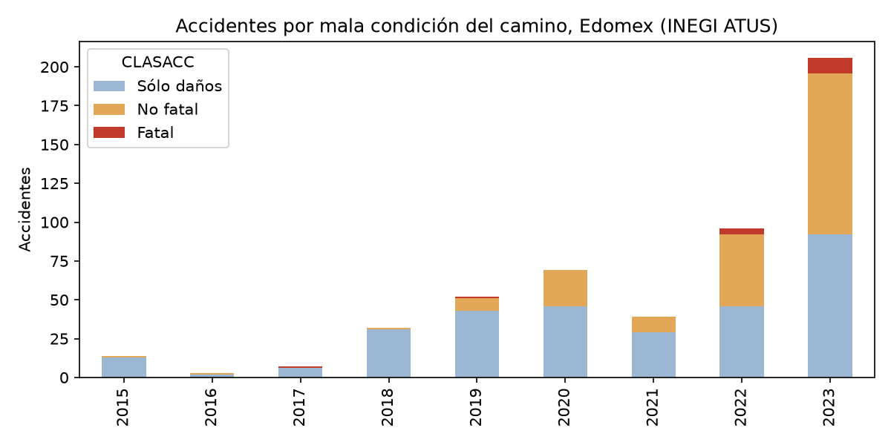
Figura 1. Accidentes por mala condición del camino en el Estado de México. Fuente: INEGI, ATUS.
En 2023 hubo 206 accidentes por mala condición del camino, con 118 heridos y 10 muertos; es el doble que en 2022 y la cifra más alta desde 2010. Se usa 2023 como volumen anual por ser el dato más reciente. De los accidentes de 2019-2023, 372 fueron en calles municipales y 90 en carreteras estatales: la mayor parte de la contingencia es de los ayuntamientos.

3.2 Daños ordinarios (llantas, rines, suspensión)
Estos daños casi nunca llegan a la estadística de accidentes. Se estimaron con el único programa mexiquense con cifras públicas: Metepec recibió unos 200 reportes con 185,089 vehículos registrados, es decir 1.08 reclamaciones por cada 1,000 vehículos al año. Aplicada a los 9,988,109 vehículos del estado da 10,793 reclamaciones ordinarias al año, de las que procede el 18.5 % (37 de 200 en Metepec).

4. Modelo de valor esperado
Fórmula. Para cada tipo de caso: casos viables = eventos × P(reclama) × P(procede); valor esperado = casos viables × costo promedio. P(reclama) × P(procede) es la probabilidad de que un evento se convierta en salida real de efectivo. Los costos se modelan con distribuciones triangulares (mínimo, más probable, máximo) tomadas de las fuentes.
Tipo | Gravedad | Eventos/año | P(salida) | Casos viables | Costo promedio | Valor esperado
Ordinario (llanta, rin, suspensión) | Daño material menor | 10,793 | 18.5 % | 1,997 | $17,667 | $35,274,349
Accidente: Sólo daños | Daño material mayor | 92 | 24.3 % | 22 | $64,333 | $1,438,236
Accidente: No fatal | Lesiones | 104 | 40.5 % | 42 | $186,014 | $7,834,925
Accidente: Fatal | Muerte | 10 | 48.6 % | 5 | $2,907,608 | $14,130,975
Total |  |  |  | 2,066 |  | $58,678,484

Lesiones y muerte. Tabulador legal: por persona fallecida se paga lo que marca la LFT (5,000 días más 2 meses de funeral, con el tope de dos salarios mínimos de 2025): $2,821,456. Por persona herida, incapacidad de 30 a 180 días más gastos médicos: $109,093 en promedio.

4.1 Simulación Monte Carlo
Para medir la incertidumbre se simularon 20,000 años: el número de casos sigue una distribución de Poisson y cada monto, su triangular. El valor esperado es $58.68 M; con 90 % de confianza el pago anual queda entre $45.87 M y $75.38 M. La probabilidad de que haya al menos un pago es 100.0 %.
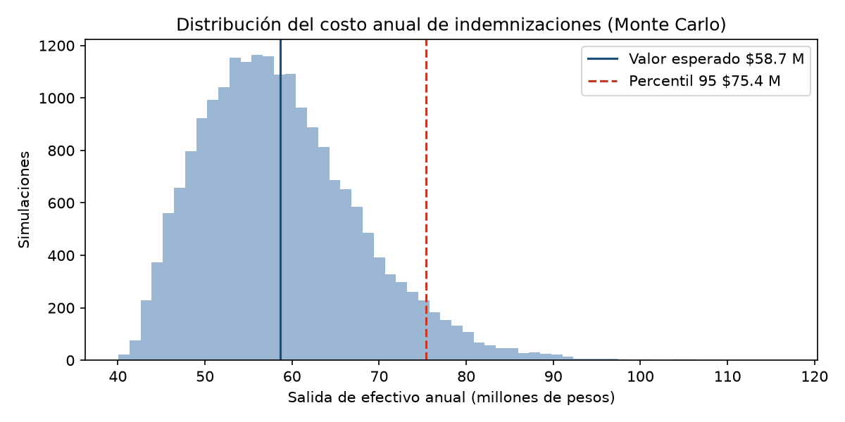
Figura 2. Distribución simulada del costo anual de indemnizaciones.

4.2 Sensibilidad
Escenario | Provisión
P(reclama) × 0.5 | $46.98 M
P(reclama) × 1 | $58.68 M
P(reclama) × 1.5 | $70.38 M
Volumen 2023 (accidentes graves) | $58.68 M
Volumen promedio 2019-2023 (accidentes graves) | $45.77 M

4.3 Municipios con mayor provisión
Municipio | Vehículos 2023 | Accidentes por camino 2019-2023 | Provisión
Ecatepec de Morelos | 1,293,116 | 15 | $5.33 M
Atizapán de Zaragoza | 386,976 | 61 | $4.46 M
Nezahualcóyotl | 1,020,280 | 3 | $3.76 M
Atlacomulco | 48,870 | 67 | $3.57 M
Toluca | 603,472 | 19 | $3.09 M
Naucalpan de Juárez | 725,169 | 4 | $2.76 M
Tecámac | 322,641 | 31 | $2.71 M
Tlalnepantla de Baz | 655,518 | 1 | $2.37 M
Chalco | 228,933 | 29 | $2.28 M
San Mateo Atenco | 46,340 | 39 | $2.14 M

Chalco, sede del proyecto, ocupa el lugar 9 de 125, con 29 accidentes por mala condición del camino y una provisión estimada de $2.28 M.

5. Paso 2: provisión NIF C-9 al 31 de diciembre
Requisito NIF C-9 | Cumplimiento
Obligación presente por un suceso pasado | Los daños ya ocurrieron en el ejercicio; la ley estatal hace la responsabilidad objetiva y directa
Salida de recursos probable (> 50 %) | Para el grupo de reclamaciones la probabilidad de pagar es 100.0 %: Probable (> 50 %): se reconoce provisión
Estimación confiable | Valor esperado con datos del INEGI, tabulador legal y costos con fuente

Fecha | Cuenta | Cargo | Abono
31/12/2026 | 5.5.9 Gasto por responsabilidad patrimonial (daños viales) | $58,678,484
31/12/2026 | 2.1.7 Provisión para reclamaciones por daños viales (pasivo a corto plazo) |  | $58,678,484

El cargo al gasto reduce el resultado del ejercicio (principio de prudencia) y el abono crea un pasivo a corto plazo en el balance al 31 de diciembre. Cuando se pague una indemnización se carga la provisión y se abona a bancos, sin volver a afectar el resultado.
Revelación en notas: la diferencia entre el percentil 95 y el valor esperado ($16.70 M) se revela como pasivo contingente, porque es posible pero no probable. También se revelan los supuestos y el número de reclamaciones en trámite.

6. Supuestos y limitaciones
- P(reclama) en accidentes graves (30 % solo daños, 50 % lesiones, 60 % fatales) es un supuesto: no hay estadística pública; la sensibilidad muestra su efecto.
- Se supone que la tasa de Metepec (un año de programa) representa al resto del estado.
- ATUS solo registra accidentes en zonas urbanas y suburbanas atendidos por la autoridad; los de carreteras federales quedan fuera.
- Los salarios son de 2025; para el cierre de 2026 deben actualizarse con el salario mínimo vigente.
- No se descuenta a valor presente porque los pagos se esperan dentro del año.

Referencias
- INEGI (2024). Accidentes de tránsito terrestre en zonas urbanas y suburbanas (ATUS) 1997-2023 [conjunto de datos]. https://www.inegi.org.mx/programas/accidentes/
- INEGI (2024). Vehículos de motor registrados en circulación 1980-2023 [conjunto de datos]. https://www.inegi.org.mx/programas/vehiculosmotor/
- Legislatura del Estado de México (2017, reforma 2023). Ley de Responsabilidad Patrimonial para el Estado de México y Municipios, art. 18. https://legislacion.edomex.gob.mx/
- Milenio (8 de octubre de 2024). Te decimos qué municipio del Edomex pagará daños al caer en un bache. https://www.milenio.com/politica/comunidad/te-decimos-que-municipio-del-edomex-pagara-danos-al-caer-en-un-bache
- El Universal Edomex (2024). Edomex: ¿te dañó un bache? Podrías recibir una indemnización. https://www.eluniversaledomex.com.mx/gobierno/edomex-te-dano-un-bache-podrias-recibir-una-indemnizacion/
- Publimetro (8 de febrero de 2024). Choque de auto: cuáles son los estados con más accidentes en México (cifras AMIS). https://www.publimetro.com.mx/noticias/2024/02/08/choque-de-auto-cuales-son-los-estados-con-mas-accidentes-en-mexico/
- El Día Oficial (enero de 2022). Magistrada Arlen Siu Jaime Merlos presentó Informe Anual de Actividades 2021 del TRIJAEM. https://eldiaoficial.com/2022/01/magistrada-arlen-siu-jaime-merlos-presento-informe-anual-de-actividades-2021-del-trijaem/
- Ley Federal del Trabajo, arts. 486, 491, 500 y 502.
- Consejo Mexicano de Normas de Información Financiera. (2024). NIF C-9 Provisiones, contingencias y compromisos. IMCP.
Reproducir: python contabilidad/contingencias_edomex.py y después python scripts/generar_doc_contingencias_edomex.py. Datos en datos/edomex/.

